О внесении изменения в постановление Восточно-Казахстанского областного акимата от 3 июля 2007 года № 163 "Об установлении водоохранной зоны и водоохранной полосы реки Иртыш и реки Ульба в городе Усть-Каменогорске и режима их хозяйственного использования"
Постановление Восточно-Казахстанского областного акимата от 27 августа 2020 года № 310. Зарегистрировано Департаментом юстиции Восточно-Казахстанской области 1 сентября 2020 года № 7501
Примечание ИЗПИ.
В тексте документа сохранена пунктуация и орфография оригинала.
В соответствии со статьями 39, 116, 125, 145-1 Водного кодекса Республики Казахстан от 9 июля 2003 года, подпунктом 8-1) пункта 1 статьи 27 Закона Республики Казахстан от 23 января 2001 года "О местном государственном управлении и самоуправлении в Республике Казахстан", проектом "Корректировка проекта установления водоохранной зоны и водоохранной полосы правого берега реки Иртыш и реки Ульба в городе Усть-Каменогорске" 2006 года в створе земельного участка, расположенного на левом берегу реки Ульба, севернее села Степное и дачного кооператива "Наука" в Глубоковском районе Восточно-Казахстанской области", Восточно-Казахстанский областной акимат ПОСТАНОВЛЯЕТ:
1. Внести в постановление Восточно-Казахстанского областного акимата от 3 июля 2007 года № 163 "Об установлении водоохранной зоны и водоохранной полосы реки Иртыш и реки Ульба в городе Усть-Каменогорске и режима их хозяйственного использования" (зарегистрированное в Реестре государственной регистрации нормативных правовых актов за номером 2448, опубликованное в газетах "Дидар", "Рудный Алтай" от 7 августа 2007 года) следующее изменение:

приложение к указанному постановлению изложить в новой редакции согласно приложению к настоящему постановлению.
2. Управлению природных ресурсов и регулирования природопользования области в установленном законодательством Республики Казахстан порядке обеспечить:
1) государственную регистрацию настоящего постановления в территориальном органе юстиции;
2) в течение десяти календарных дней после государственной регистрации настоящего постановления направление его копии на официальное опубликование в периодические печатные издания, распространяемые на территории области;
3) размещение настоящего постановления на интернет-ресурсе акима Восточно-Казахстанской области после его официального опубликования.
3. Контроль за исполнением настоящего постановления возложить на заместителя акима области по вопросам агропромышленного комплекса.
4. Настоящее постановление вводится в действие по истечении десяти календарных дней после дня его первого официального опубликования.
Аким Восточно-Казахстанской области | Д. Ахметов
"СОГЛАСОВАНО"
Исполняющий обязанности руководителя
Ертисской бассейновой инспекции
по регулированию использования и
охране водных ресурсов
Комитета по водным ресурсам
Министерства экологии, геологии
и природных ресурсов
Республики Казахстан
_____________________ М. Иманжанов
"_____" _____________ 2020 года
Приложение к постановлению
Восточно-Казахстанского
областного акимата
от 27 августа 2020 года № 310
Приложение к постановлению
Восточно-Казахстанского
областного акимата
от 3 июля 2007 года № 163
Водоохранная зона и водоохранная полоса реки Иртыш и реки Ульба в городе Усть-Каменогорске

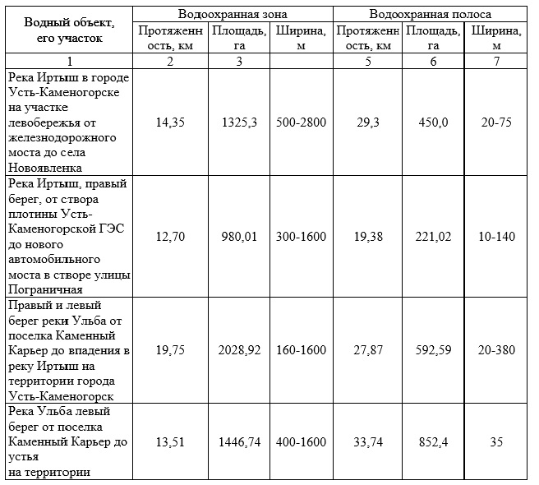

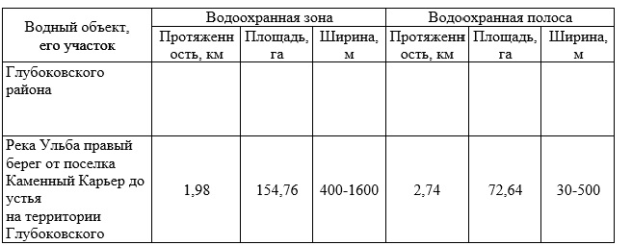

Примечание:
Границы и ширина водоохранной зоны и водоохранной полосы отражены в картографическом материале утвержденной проектной документации.

© 2012. РГП на ПХВ «Институт законодательства и правовой информации Республики Казахстан» Министерства юстиции Республики Казахстан

